Технологическая карта нанесения жидких керамических теплоизоляционных покрытий серии VARMEX безвоздушными распылителями высокого давления типа Graco
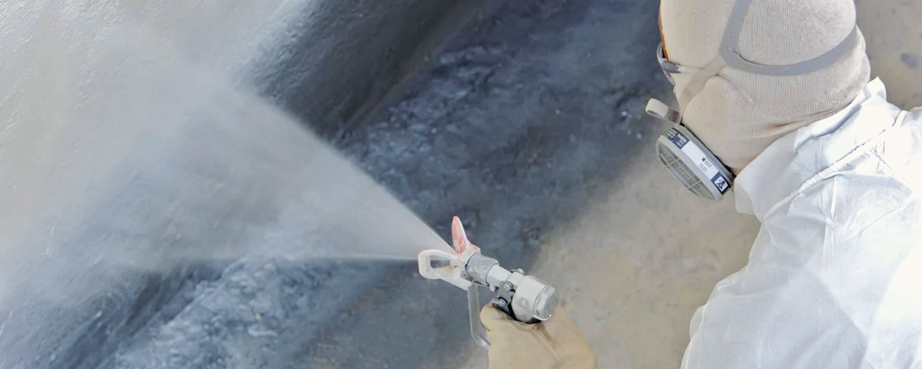

Общие рекомендации
При производстве работ важным критерием является максимальная эффективность при снижении трудозатрат. Несмотря на легкость нанесения покрытий серии VARMEX с использованием малярной кисти, площади более 80 м2 эффективнее обрабатывать с использованием механических средств – безвоздушных распылителей высокого давления (GRACO, WAGNER и т.п.).
Обратите внимание, что жидкие керамические теплоизоляционные покрытия серии VARMEX в значительной степени отличаются от обычных лакокрасочных покрытий – вязкостью, наличием в структуре хрупких элементов в виде керамической микросферы и пр. Это накладывает определенные условия на оборудование, применяемое для нанесения:
- Допускается использование только безвоздушных распылителей. Обычные компрессорные распылители не могут быть использованы, т.к. на низком давлении они не способны прокачать материал, а при выставлении высокого давления – скорость выхода материала из сопла настолько велика, что микросфера разбивается об окрашиваемую поверхность.
- Также в момент нанесения покрытия в краскопульте образуется смесь материала VARMEX с воздухом, что вызывает нарушение структуры покрытия.
- Необходимо использовать только рекомендованные и проверенные безвоздушные распылители. На данный момент нами протестированы и рекомендованы к применению ряд распылителей фирмы Graсo.
- Оборудование с чрезмерным механическим воздействием на материал, например, шестеренчатые насосы разрушают частицы материала. Не используйте такое оборудование для подачи изоляционного материала.

Рекомендации по настройке оборудования Graco
Для работы с безвоздушными распылителями Graco необходимо соблюдение правил по их настройке. Это важный момент, от которого зависит сохранение целостности покрытия VARMEX в момент нанесения и последующей полимеризации.
Основные рекомендации:
- Аппарат должен быть чистым и работоспособным. Использование сильно загрязненного оборудования может привести к снижению его эффективности на низком давлении и к необходимости повышения давления, что в свою очередь может привести к разрушению материала VARMEX.
- Перед началом работы из аппарата должны быть удалены все фильтры и в том числе фильтры в пистолете, если там они имеются. Фильтры способны задерживать микросферу, находящуюся в материале VARMEX, поэтому их необходимо убрать.
- VARMEX необходимо наносить на минимальном рабочем давлении, но не более 80 бар. Выгодным отличием распылителей Graco является система SmartControl, которая поддерживает рабочие параметры (давление, расход и пр.) постоянными на протяжении всего времени работы.
- Оптимальное давление при работе с материалом VARMEX находится в пределах от 50 до 80 бар.
- Для работы с покрытием VARMEX рекомендуется сопла в интервале от х18 до х23.
- Рекомендуется длина шланга до 45 метров. Использование более длинных шлангов ведет к увеличению давления на оборудовании для прокачки на большую длину, что в свою очередь может привести к разрушению материала VARMEX.
ВАЖНО!!! Выставлять давление свыше 80 бар — запрещено! Это приведет к частичному или полному разрушению микросферы в материале VARMEX.

Рекомендации по нанесению VARMEX и работе со следующими аппаратами: «Graco ST MAX II 395»; «Graco MARK V»; «Wagner PS 39»
Это мобильные, легкие в обслуживании и применении устройства. Питание осуществляется от электрической сети 220 В и превосходно подходят для нанесения лакокрасочных материалов средней вязкости. Небольшие габариты и малый вес аппаратов позволяют использовать их на ограниченных пространствах и на различных высотах.
В случае применения данного распылителя необходимо:
- Разбавлять материал VARMEX в соотношении 0,7 литр воды на 20 литров VARMEX.
- Использовать сопла большего размера – х23 или х27.
- Нанесение осуществляется с короткими паузами для поддержки необходимого давления в системе.
- Давление на распылители выставляется минимальное значение, при котором возможно нанесение VARMEX.
- Максимально допустимое давление при работе с покрытиями VARMEX от 50 до 80 бар.

Рекомендации по нанесению VARMEX и работе с окрасочным пистолетом Graco
- Убедитесь, что держите окрасочный пистолет перпендикулярно рабочей поверхности. Наклоны окрасочного пистолета из стороны в сторону, приближение и удаление пистолета от окрашиваемого предмета вызовет отклонение большого количества материала от рабочей поверхности и ее потерю.
- Движение пистолета по дуге вызовет неровную толщину пленки. Помните, что нужно перемещать всю руку вдоль поверхности, держи запястье прямо.
- Контролируйте скорость маха, чтобы добиться правильной толщины пленки.
- Наносите материал внахлест таким образом, чтобы перекрытие не превышало 50 %. Более сильное перекрытие потребует увеличения скорости прохода для получения однородного напыления материала.
- Большой расход материала и как следствие переизбыток – это тот материал, который является при промахе мимо окрашиваемой поверхности.
- Использование правильно подобранного давления распыляемого материала предотвратит переизбыток распыления; этот режим уменьшит потери материала из-за его отскакивания от окрашиваемого объекта ( и сохранит целостность структуры покрытия).
- Окрасочный пистолет необходимо держать достаточно далеко от рабочей поверхности, чтобы ширина распыляемого пятна могла увеличиться до достижения подходящего размера. Оптимальное расстояние обычно составляет от 15 до 25 см.

